***Doc connexion STm32 sur Arduino IDE***

*Problématique :*

Dans notre cas, nous voulons faire transférer un code créer depuis l’IDE Arduino sur une carte STM32 à l’aide d’un Dongle USB afin de faire clignoter sa LED interne toutes les secondes.

Pour faire cela je vais expliquer comment faire.

*Démarche à faire :*

* Sous Arduino IDE, cliquez sur Outils puis Gestionnaire de Carte.

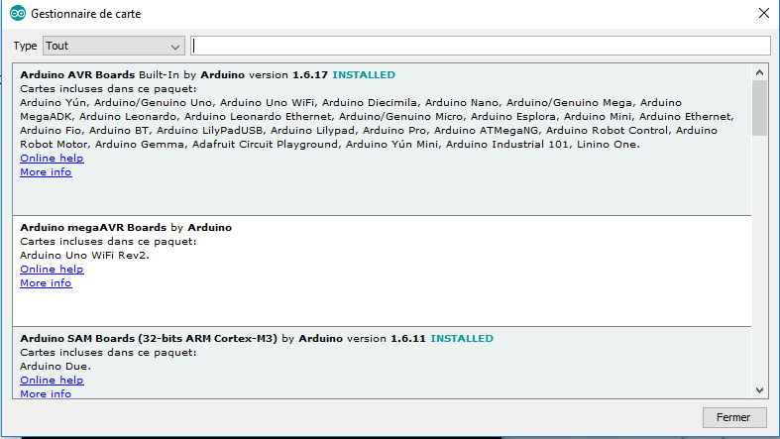

* 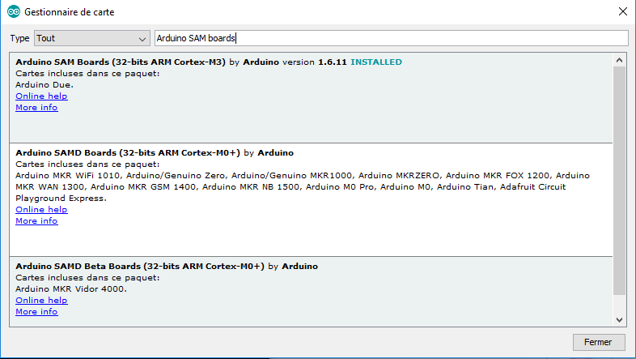Dans le Gestionnaire de carte, rechercher **« *Arduino SAM Boards (32-bits ARM CortexM3) »*** puis cliquez sur installer.
* Télécharger Arduino-STM32.zip via ce lien : [***https://wiki.stm32duino.com/index.php?title=Installation***](https://wiki.stm32duino.com/index.php?title=Installation)
* Extraire ce dossier dans Document/Arduino/Hardware

Si Hardware n’existe pas, créer ce dossier dans Arduino

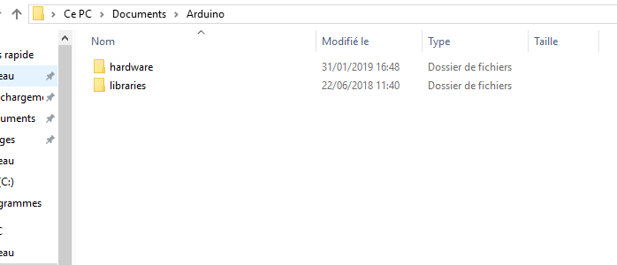

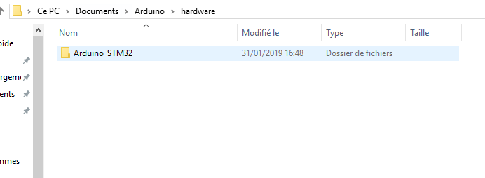

* Redémarrer l’IDE Arduino
* Pour la connexion via le Dongle USB, nous avons besoin d’un pilote supplémentaire.

Pour cela, télécharger ***« STSW-Link009 »*** via ce lien : [***https://www.st.com/en/development-tools/stsw-link009.html***](https://www.st.com/en/development-tools/stsw-link009.html)

Puis installer le.

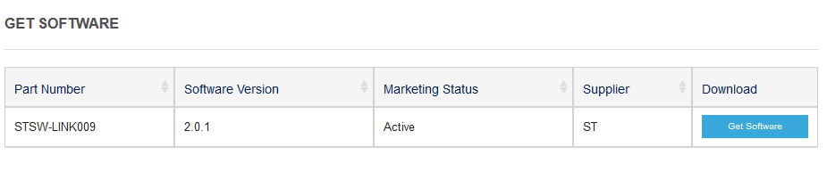

* Sous l’IDE Arduino, cliquez sur Outils puis Type de carte.

Une nouvelle catégorie est apparue : ***« STM32F1 Boards »***

* Sélectionner la carte ***« Generic STM32F103C Series »***
* Dans Outils, aller dans Upload method et sélectionner ***« ST Link »***

***/ ! \ Ne pas choisir de Port COM !***

* Lorsque tout cela est fait, mettez votre code dans l’IDE Arduino et cliquez sur Téléverser

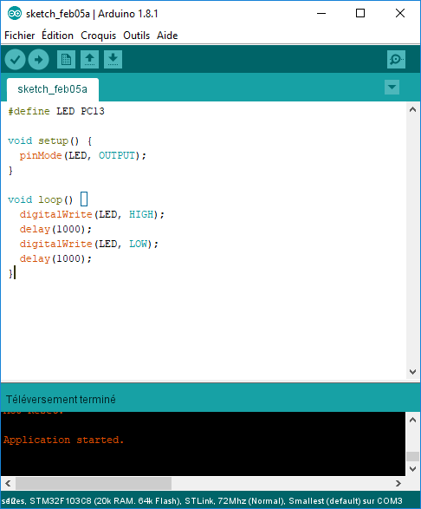

*Validation :*

La LED s’allume bien à un intervalle d’une seconde.

